ÇANKAYA İŞ SAĞLIĞI VE GÜVENLİĞİ MERKEZİ
Adres: Gazi Mah. Silahtar Cad. No:134 Yenimahalle/ANKARA Tel: (+90) 312 211 16 80 (pbx) Faks: (+90) 312 211 16 83 www.www.cankayasaglik.com.tr
İŞBAŞI İSG KONUŞMALARI
(TOOLBOX TALKS)
No: 144 Sayfa No: 1/4

ÇİVİLİ TAHTA

I-GİRİŞ
Çivili tahtanın öyküsü ile sizlerle, iş sağlığı ve iş güvenliği konusunda bir gezinti yaparak, bir çivili tahtanın nelere kadir olduğu, bazı kavramları da katarak, açıklanmaya, anlatılmaya çalışılacaktır.
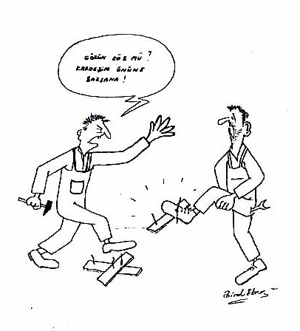
Kaynak: Ruhi ÖKTEM, İş Sağlığı ve İş Güvenliği, KOSGEB Yayın No: 20,1994, ISBN 975-7608-33-5 Ankğitim Merkezi, Türk Tarih Kurumu Basımevi

“Gözü kör mü basmasaydı”
“Gözü kör mü düşmeseydi”
Ya da” Kör mü gözü... “
Toplumumuzda genel kanı bu yöndedir ve çoğunlukla bir kaza olduğunda bu soruları sorarız. Tüm suç yanlış davranışı yapan kişide ve veya işçidedir. Ortamın adeta hiç suçu yoktur.
Mükemmel insanlar vardır ve bunlar asla kaza yapmaz ...
Bir de sizin benim gibi alelade DİKKATSİZ işçi vardır. İşte tüm kazaların biricik sebebi de bu dikkatsiz kişidir.!!!
Bu çalışmada çalışma ortamının kaza üzerindeki etkisi ile İnsanlarımızın neden kazaya elverişli ortam oluşturmamak için çaba sarf etmesi gerektiğine değinilecektir. Bir kaç örnek ile çivili tahtanın sebep olacağı şeylere değinilecek; nasıl yangına, koskoca iş makinalarının durmasına ve nasıl tetanoza sebep olduğu açılmaya çalışılacaktır.

ÇANKAYA İŞ SAĞLIĞI VE GÜVENLİĞİ MERKEZİ
Adres: Gazi Mah. Silahtar Cad. No:134 Yenimahalle/ANKARA Tel: (+90) 312 211 16 80 (pbx) Faks: (+90) 312 211 16 83 www.www.cankayasaglik.com.tr
İŞBAŞI İSG KONUŞMALARI
(TOOLBOX TALKS)
No: 144 Sayfa No: 2/4

II. ÇİVİLİ TAHTA NIN TEHLİKELERİ
- YANGIN TEHLİKESİ
Çivili tahta, tahtası nedeni ile işyerlerinde yangın tehlikesi oluşturur.
Özellikle üst katlarda yapılan kaynak ve veya Oksijen takımı ile kesme işlemi sonucunda oluşan çapaklar (şerareler) alt katlardaki çivili tahtaların yanmasına dolayısı ile bu yangının büyüye işyerini yakmasına sebep olabilir.
O halde toplatılmalıdır!...
b) İŞ MAKİNALARININ TEKERLERİNİ PATLATMASI TEHLİKESİ
Mobil vinçler, ekskavatörler, kamyonlar, kepçeler vb. koskocaman iş makinalarının bir adet dahi olsa çivili tahta yüzünden lastiklerinin patladığı ve bu patlamanın da işin yerine, mahrumiyet bölgesinde olup olmadığına bağlı olarak yarım günden 3-5 güne varabilen iş kaybına sebep olduğu bir gerçektir.
Bunda çivili tahta yere atıldığında (momentum gereği) çivinin sivri ucu yukarı doğru durması olasılığının çok olması ve tahtanın çivi lastik tekere girerken çiviye destek olması etkin rol oynar.
Hafızalarda kalan trajikomik bir anektodla noktalayalım; Kutlutaş AMEC Konsorsiyumu Ümit Köy’ deki Doğalgaz Dönüşüm Projesi Şantiyesi ne bir kış günü araçlar sabah gelirken, girişteki dik yokuşta hemen hepsinin tekerlerinin patladığına şahit olduk. Kaza sebebi araştırırıldığında, kazan dairesinde bir gün önce yakılmış olan çok sayıdaki çivili tahtanın çivilerinin küllerin arasına karışmış olduğu saptandı. Külü araçların kaymaması için serpen kişinin bunun sebep olabileceği sonucu yani araçların tekerlerini patlatabileceğini tahmin edemediği veya çivileri fark edemediği anlaşılmıştı...
c) ÇİVİLİ TAHTANIN, SONU TETANOZA VARABİLECEK, AYAĞA BATMA TEHLİKESİ
Çivili tahtanın çivi si yukarıda anlatılan sebepten ötürü sivri ucu yukarı gelecek şekilde durduğundan, insanların ayağına batarak işgünü kaybına sebep olmaktadır. Alttan girdiğinde ayağın tarak kısmını delerek yukarı çıktığı çok rastlanılan bir kaza türüdür.
İşyerinde dolaşan işçi, misafir, işveren herkes için bu tehlike vardır. Yani çivi sadece işçiyi seçerek onun ayağına batmaz...( O nedenle işçi güvenliği değil de iş güvenliği )
Burada da bir haftadan az olmayan uzun süreler iş kaybı olmaktadır.
Çivili tahtayı ortamdan kaldırmadan çivi batmasından kurtulma yolu, bilindiği gibi, iş ayakkabılarının alt kısmına boydan boya konan ince bir çelik sac veya çiviyi geçirmeyen bir tabaka konmasıdır. Bu tür ayakkabılarda çivi o seviyeye kadar batar ama orada kalır yukarı ayağa kadar geçemez.
Her ne kadar gübreli yerlerde tetanoz riski daha çok ise de, hele bir de çivisi paslı ise, ayağa battığında tetanoz aşısı yapılmaz ise, bu defa insanların kaslarını gererek, yüz de bu nedenle gülümsermiş gibi ifade bırakarak ölüme kadar varan sonuçları olan tetanoz hastalığına yol açması olasılığı vardır ki bu belki en kötüsüdür. Geç kalmamalı işyeri düzenli aralıklarla bu aşı ile korunmalıdır. İşçinin yanısıra işverenin de bu kazanın sonuçlarından etkilendiği Yargıtay Kararları mevcuttur.

ÇANKAYA İŞ SAĞLIĞI VE GÜVENLİĞİ MERKEZİ
Adres: Gazi Mah. Silahtar Cad. No:134 Yenimahalle/ANKARA Tel: (+90) 312 211 16 80 (pbx) Faks: (+90) 312 211 16 83 www.www.cankayasaglik.com.tr

İŞBAŞI İSG KONUŞMALARI
(TOOLBOX TALKS)
No: 144 Sayfa No: 3/4

III. TARTIŞMA
“Tüm bu anlatılanlardan sonra, ne yapmalıyız da bu kazalara önlem almalıyız?” sorusunun cevabını arayalım.
En kolay yol; ayağına çivi batan işçiyi, misafiri, işvereni, iş makinasının operatörünü, kaynak kesme yapan işçiyi suçlayıp “Gözü kör müydü” deyivermek...
Bu neyi değiştirir? Suçlu bulunmuştur. Kınarız... Linç mantığı ile içimizi rahatlatır, olayın tekrarını önlemek için hiç bir şey yapmayız...
Peki o çivili tahtaları ortamda bırakanın hiç mi suçu yok?...
Suçlu aramak niye?
Bu arada gülmek için bir soru; çivili tahta kim için bir risk değildir?
Cevap : Hint fakiri
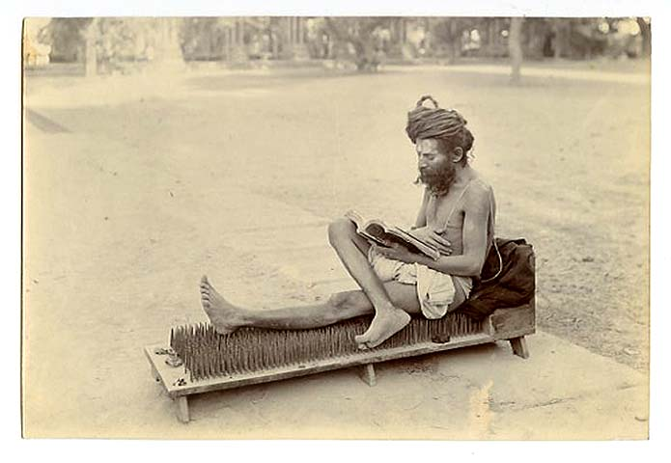
III. SONUÇ
Geliniz çivili tahtanın risklerini en aza indirecek SİSTEMİ kuralım.
- Çivileri tahta dan sökerek sadece tahtadan gelebilecek yangın riskine indirgeyelim. Çivileri yeniden kullanalım.
- Çiviyi sökmek mümkün değilse hiç olmassa bükelim tetanoz ve batma riskini azaltalım
  - Çelik tabanlı ayakkabı giyerek tetanoz ve batma risklerini yok edelim.
  - Belki hepsinden önemlisi, çivili tahtayı ortamda bırakmayacak, oluştuğu anda hemen toparlayarak zararsız hale getirme alışkanlığını işçimize kazandıralım.
  - Temizlik tertip düzen herkesin görevi olmalı –herkes kendisini bundan sorumlu hissetmeli ve yapamıyorsa yapacaklara haber vermeyi ödev edinmelidir.
İnsanların ismini vererek –teşhir ederek –kınayarak bir yere varılmadığı görüldüğünden, Pozitif İş Güvenliği Anlayışı ile, suçlu aramak yerine, İngilizce si kafiyeli bir felsefeyi burda yadedelim;
“No Name - No Blame” İsim üzerinde durmak yok, kınamak yok .
“Kimsenin ismini verme kimseyi kınama” dan nasıl iş güvenliği sağlarız?
EĞİTİMLE...

ÇANKAYA İŞ SAĞLIĞI VE GÜVENLİĞİ MERKEZİ
Adres: Gazi Mah. Silahtar Cad. No:134 Yenimahalle/ANKARA Tel: (+90) 312 211 16 80 (pbx) Faks: (+90) 312 211 16 83 www.www.cankayasaglik.com.tr

İŞBAŞI İSG KONUŞMALARI
(TOOLBOX TALKS)
No: 144 Sayfa No: 4/4

Nasıl bir eğitim?
İşe girişle başlayan ve hemen hergün işe başlarken işçinin katılımı ile yapılan
- Kısa,
- Anlaşılır,
- Görsel,
- Tekrarlı,
- Planlı,
- Davranışa dönüşüp dönüşmediği izlenen-ölçülen
İşbaşı- (toolbox) eğitimleri ile...
Eğitimden sonra?
DENETİM ile,
Çalışma Alanlarına takip amaçlı sorumlular atayarak, ama asıl önemlisi asıl sorumluluğun işi yapan işçide olduğu bilincini vererek
Hiç kınamadan, hiç kimseye ceza vermeden, ismini almadan bu işi başarabiliriz. Ceza ancak inatla bu işi yapmak istemeyen kişi için son çare olarak düşünülebilir.
Bunun için, sadece, işverenimizin, bu eğitimlerle edinilecek davranış değişikliklerinin kendisine, deyim yerinde ise yol, su, elektrik olarak dönüşeceğini bilmesi ve eğitime önayak olması ve iyi bir izleme ve ucuz atlatmaları (near miss) haber verme sistemini kurmak istemesi veya buna ikna edilmesi gerekmektedir.
Unutmayalım herkesin gözünün kör olduğu bir yer bir an mutlaka vardır...
Kazazedeyi suçlayarak, kınayarak ucuz yolu seçmeyelim, ortamı kaza yapmaya olanak vermeyecek hale getirmek için sistem kurmaya çalışalım.

